In een magazijn staan twee transportbanden naast elkaar. Zie het onderstaande plaatje. Band I beweegt met een constante snelheid van 2,0 m/s naar rechts, band II met een constante snelheid van 4,0 m/s naar rechts. Op tijdstip t = 0,0 s staat er een doosje op band I op 10 m vanaf het begin. Op band II staat dan eenzelfde doosje op 0,0 m.

Op welk tijdstip t passeert het middelpunt van het doosje op band II het middelpunt van het doosje op band I?

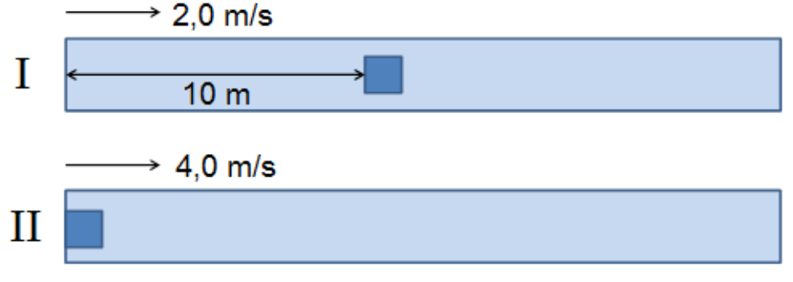

A.2,5 s
B.3,5 s
C.4,0 s
D.5,0 s
E.6,0 s

Antwoord: D

Vergelijkingen voor beide transportbanden opstellen:
$$A: 2∙t+10 en B: 4∙t$$
Deze aan elkaar gelijkstellen (het moment van inhalen) levert dat $t=\frac{10}{2}=5$,0 s

